|  |  |
| --- | --- |
| **C. R. A. L.**  **del GRUPPO BANCARIO MONTE DEI PASCHI DI SIENA**  SIENA, Via dei Termini, 31 - Tel. 0577 / 552289  [www.cralmontepaschi.it](http://www.cralmontepaschi.it/) |  |

1. **Circolare n. 103/2024** Siena, 20 agosto 2024

## A T U T T I I S O C I

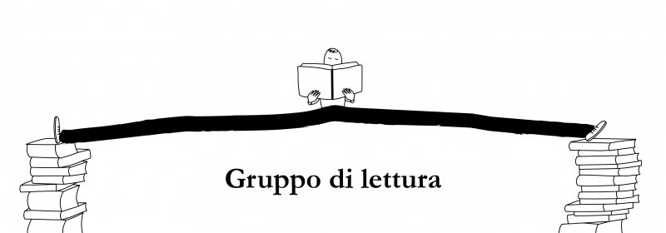

IL CRAL, raccogliendo la proposta di alcuni Soci e considerando la buona partecipazione dello scorso anno, si fa nuovamente promotore di un

**GRUPPO DI LETTURA**

Gli incontri si svolgeranno presso i locali della sede sociale del C.R.A.L., in Via dei Termini, 31 a Siena.

*Un Gruppo di Lettura è formato da persone che leggono in privato un libro scelto in comune. La lettura viene poi condivisa: si parla cioè del libro, se ne approfondiscono i temi, si condividono opinioni ed emozioni provate. Ciò stimola e valorizza la lettura e la discussione come strumento di apertura agli altri e di dialogo tra diverse visioni e scritture.*

**La partecipazione è libera, gratuita e aperta a tutti.**

Le scelte dei libri da leggere verranno fatte di comune accordo di volta in volta. Il Coordinatore del Gruppo comunicherà anche ad eventuali assenti i libri prescelti, in modo che tutti possano essere sempre aggiornati sui libri da leggere.

Gli incontri avverranno inizialmente una volta al mese, il primo mercoledì di ogni mese. Successivamente in base alla risposta dei partecipanti potranno essere anche aumentati e variare di giorno.

**Il primo incontro è fissato per MERCOLEDI’ 2 OTTOBRE 2024, alle ore 18,00, dove sarà presente anche Massimo Granchi, l’autore del libro “Il Principe delle Arene Candide”.**

Per informazioni e adesioni è possibile contattare:

**DI BLASI BRUNO** Cell. 340-3992601 [diblasibruno@gmail.com](mailto:diblasibruno@gmail.com)

Cordiali saluti.

#### IL PRESIDENTE

Sigla